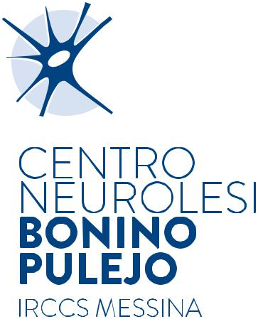

Al Presidente del Comitato Etico Locale
IRCCS “Bonino-Pulejo”
Prof. Vincenzo Arcoraci

Alla Segreteria del Comitato Etico Locale IRCCS “Bonino-Pulejo”

e.p.c. Al Commissario Straordinario
Dott. Maurizio Letterio Lanza
IRCCS Centro Neurolesi “Bonino-Pulejo”
Via Palermo, S.S. 113 - Contrada Casazza 98124 Messina

Lettera di intenti del promotore dello studio

Oggetto: lettera di richiesta di autorizzazione per lo studio dal titolo:…………………………………………………………………………………………………..…………………………………………………………………………………………………………
Codice dello studio:

Sperimentatore responsabile e sede di svolgimento dello studio:

Co-sperimentatori:

Con la presente il/la Dott./Dott.ssa ______________________________________________ trasmette a codesto Comitato Etico la documentazione ai fini della richiesta di Parere Etico per la conduzione dello studio in oggetto.

A tale riguardo dichiara quanto segue:

Lo studio è di tipo:

 interventistico
farmacologico
con Dispositivo Medico senza marchio CE
con Dispositivo Medico con marchio CE
 altra tipologia: (specificare) _______________________________

 osservazionale
 osservazionale farmacologico (Determinazione AIFA del 20/03/2008)
 di coorte prospettico (se multicentrico, allegare Parere Unico del CE Coordinatore)
 di coorte retrospettivo
 caso-controllo
 solo su casi
 trasversale

 altro:
 osservazionale su dispositivo post-marketing
 osservazionale senza farmaco e senza dispositivo
 osservazionale biologico (con raccolta di materiale biologico)
 altra tipologia__________________

 di base

Il richiedente dichiara inoltre che lo studio è:
 monocentrico
 multicentrico
 nazionale
 internazionale

Disegno dello Studio:

Breve descrizione dello studio:

Previsione numero pazienti da arruolare (per singolo centro e complessivo):

Date di inizio e termine dell’arruolamento:

Durata complessiva dello studio:

Denominazione del centro coordinatore dello studio:

Presenza di eventuali esami ematologici e diagnostici:

Informazioni aggiuntive: Il Consenso Informato, da richiedersi prima dell’inclusione nello studio a tutti i pazienti coinvolti, sarà documentato da apposito modulo firmato e datato, del quale si allega una copia. Viene altresì allegato il Modulo Informativo per il paziente.

Dichiarazione di operare nel rispetto delle GCP, della Dichiarazione di Helsinki e di tutta la normativa vigente in materia:
Lo studio è effettuato nel rispetto delle linee guida di buona pratica clinica nella versione allegata al D.M. del 15/07/97, del D.Lgs. 200/2007, della Dichiarazione di Helsinki e di tutta la normativa vigente in materia di studi farmacologici. Il farmaco utilizzato viene prodotto secondo GMP.

Dichiarazione relativa alla proprietà/pubblicazione dei dati (Cap. Aspetti Generali – “Proprietà e pubblicazione dei dati”):
I dati ottenuti da questa ricerca sono forniti al Promotore dello studio (Nome e luogo) che ne detiene la proprietà. Il Promotore dello studio, a sperimentazione conclusa, potrà utilizzare tutti i dati a fini didattici, in comunicazioni a congressi e pubblicazioni scientifiche.

Dettaglio degli aspetti economici ed assicurativi:

Si allega la documentazione necessaria di seguito elencata:

Elencare i documenti presentati

Tali documenti e le informazioni in essi contenute sono strettamente confidenziali.

Rimango a disposizione per eventuali chiarimenti e attendo un vostro cortese riscontro.

Distinti Saluti

Data,

Prof./ Dott./ssa

_________________________

